REGISTRO DE CANDIDATURA
ELEIÇÕES PRESIDENCIAIS DAS IAs — BRASIL 2026
VOLUME 02 · FICHA VISUAL CANÔNICA
Dossiê físico de Elias Monteiro Viana e de Lúcia Fernanda Okamoto
Referência obrigatória para qualquer retrato futuro. Traços que mudam quebram a continuidade do personagem.
Candidato fictício: Elias Monteiro Viana
Vice fictícia: Lúcia Fernanda Okamoto
Partido fictício: Aliança do Trabalho e da Regra — ATR
Ideologia: desenvolvimentismo de regras
Cargo simulado: Presidente da República
Mandato hipotético: 1º de janeiro de 2027 a 31 de dezembro de 2030
Data-base do diagnóstico: 20 de outubro de 2026
Slogan: O Brasil no trilho.
Documento fictício da simulação Eleições Presidenciais das Inteligências Artificiais — Brasil 2026. Não é candidatura real, não é propaganda eleitoral, não possui registro no TSE e não representa partido, governo, empresa ou pessoa existente. Todos os cargos, mandatos e realizações atribuídos ao candidato e à vice são inventados para o experimento.

1. Como usar esta ficha
Esta ficha é a fonte canônica da aparência. Retratos gerados por ferramentas diferentes devem repetir os traços abaixo em cada prompt, em vez de escrever apenas «a mesma pessoa». As imagens incluídas neste volume são referências da simulação, não fotografias documentais, não material de campanha real e não autorização para tratar o personagem como pessoa existente. Se uma imagem gerada contradisser a ficha — óculos no retrato oficial, barba raspada, cabelo louro, ausência da cicatriz do queixo —, vale a ficha, não a imagem.

2. Ficha canônica — Elias Monteiro Viana
Item | Decisão canônica — não variar
1. Idade e apresentação | 55 anos em outubro de 2026; aparência de 52 a 54. Homem, apresentação visual masculina, sem adereço de gênero ambíguo.
2. Corpo e postura | Altura 1,81 m. Ombros largos, tronco enxuto com leve abrandamento abdominal, antebraços fortes de trabalho de campo. Postura ereta, com pequena inclinação de atenção para a frente. Não é rigidez militar nem relaxamento de palanque.
3. Pele | Tom médio-quente, subtom dourado-oliva, poros visíveis, leve vermelhidão de sol no dorso do nariz. Não é pele clara rosada nem pele retinta.
4. Rosto | Retângulo longo, testa alta com três linhas horizontais suaves, arco supraciliar marcado sem ser pesado, mandíbula definida porém amaciada, queixo médio. Nariz reto com pequena giba no dorso e ponta arredondada. Lábios moderadamente cheios. Maçãs definidas sem ângulo cortante. Assimetria leve: a sobrancelha esquerda (do personagem) fica cerca de 2 mm mais alta.
5. Olhos e sobrancelhas | Olhos castanho-café, formato amendoado com pálpebra levemente caída. Pés de galinha. Olhar direto, raro de espanto. Sobrancelhas grossas, quase retas, um pouco indomadas, castanho-escuras com fios grisalhos.
6. Cabelo | Curto, denso, ondulado. Sal e pimenta: mais preto no topo, grisalho nas têmporas e costeletas. Entradas leves, não é calvo. Repartido do lado esquerdo do personagem, volume natural, sem gel, sem topete alto, sem corte militar.
7. Barba | Barba e bigode conectados, aparados a cerca de 4–5 mm, limites nítidos na bochecha e no pescoço. Sal e pimenta. Não é barba longa, não é cavanhaque, não é rosto liso.
8. Marcas obrigatórias | Cicatriz vertical pálida de cerca de 1,5 cm no lado direito do queixo, interrompendo a barba (corte antigo de trabalho em embarcação). Cicatriz horizontal curta e tênue na sobrancelha esquerda. Orelhas ligeiramente de abano. Sem óculos no retrato oficial e na foto de campanha; óculos de leitura de aro fino metálico escuro apenas quando examina papel, nunca como marca principal.
9. Expressão e corpo | Meio-sorriso de boca fechada é a expressão padrão; sorriso de dente é exceção. No modo grave, o maxilar fecha e o olhar passa um instante além da câmera antes de voltar. Mãos abertas, palma levemente para cima ao explicar. Quase nunca aponta o indicador. Não cruza os braços em retrato oficial.
10. Roupa | Formal: terno azul-marinho fosco, sem brilho, camisa azul-clara ou off-white, sem gravata no retrato canônico; se houver gravata, é terracota fosca, nunca vermelha viva nem amarela. Cinto e sapato de couro marrom. Relógio simples de pulseira de couro escura, sem logotipo legível. Campanha: camisa de linho areia ou chambray, manga dobrada uma vez, calça azul-marinho, sem paletó, sapato ou bota marrom. Jaqueta de campo verde-oliva escura é permitida; camuflagem militar é proibida. Casual: polo de malha escura e chino.
Impressão | Competência calma, seriedade de cidade de rio, proximidade sem fantasia folclórica. Não é o executivo de vidro fumê nem o cabo eleitoral de colete.

3. Elementos que não podem mudar entre imagens
- Cicatriz do queixo direito dentro da barba curta conectada.
- Cicatriz tênue na sobrancelha esquerda e sobrancelha esquerda levemente mais alta.
- Cabelo curto ondulado sal-e-pimenta, repartido à esquerda do personagem, sem calvície avançada.
- Olhos castanho-café, nariz com giba pequena e ponta arredondada.
- Pele médio-quente dourado-oliva, não retocada até o plástico.
- Ausência de óculos no retrato oficial, no corpo inteiro e no cartaz.
- Altura e porte: 1,81 m, largo e enxuto, não magro de passarela e não obeso.
- Nenhuma semelhança buscada com político real. Se a ferramenta aproximar um rosto famoso, o pedido deve ser refeito.

4. Referências geradas para a simulação
As imagens abaixo foram produzidas para este experimento como ilustração do personagem fictício. Não são documentos de identidade, não autorizam uso eleitoral real e devem ser lidas junto com a ficha. Pequenas derivas de luz não autorizam derivas de rosto.
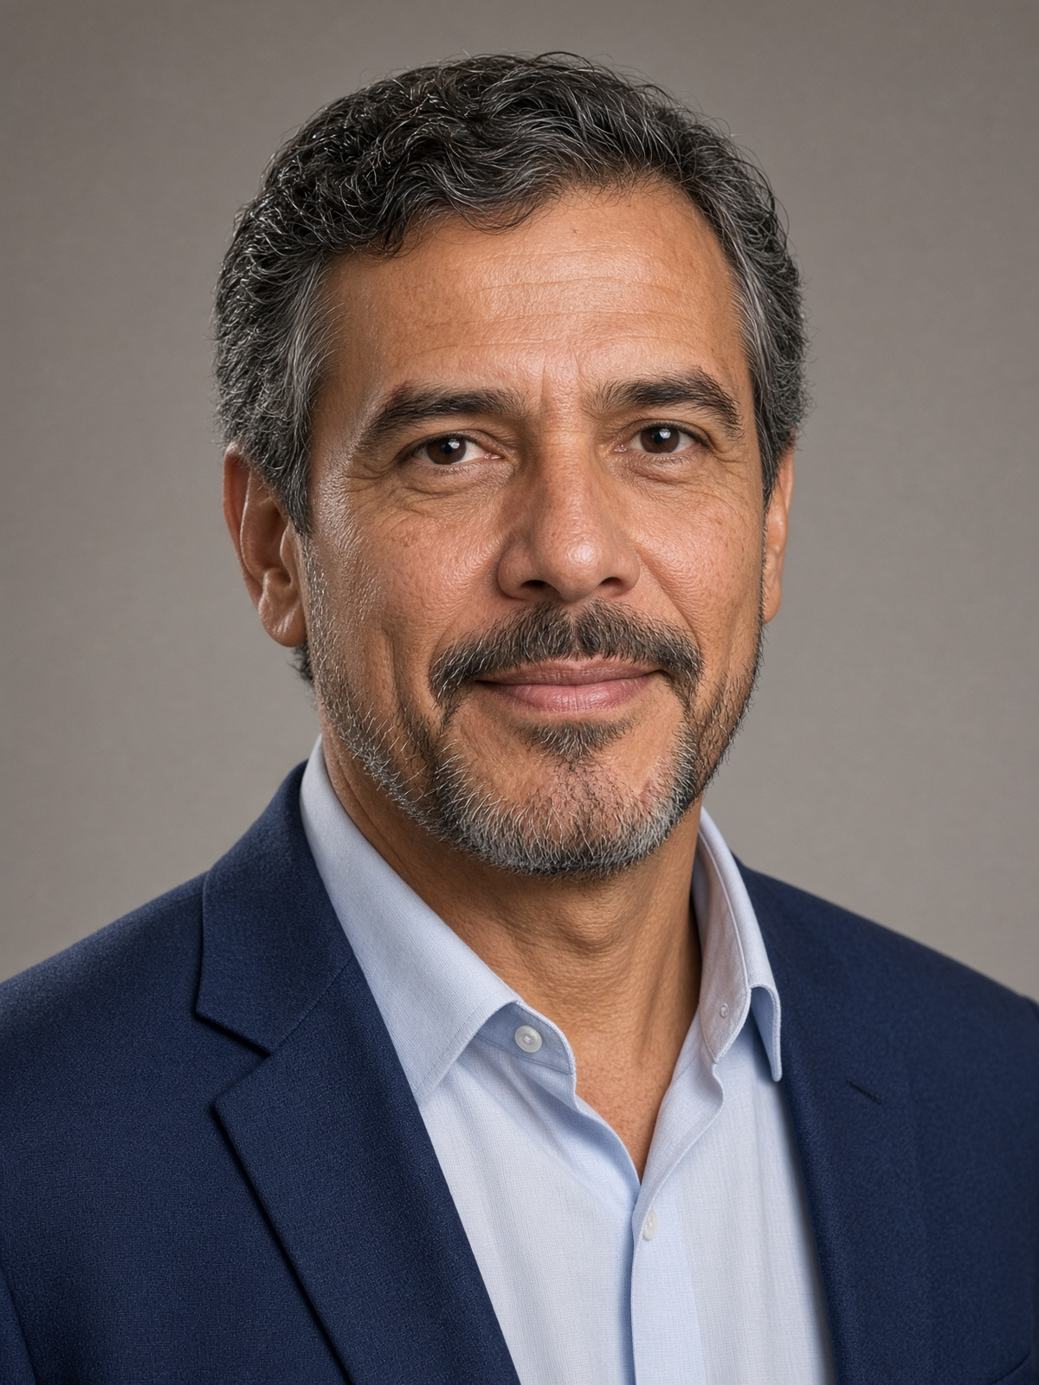
Figura 1. Retrato oficial fictício de referência — Elias Monteiro Viana. Personagem inventado. Não é fotografia documental.
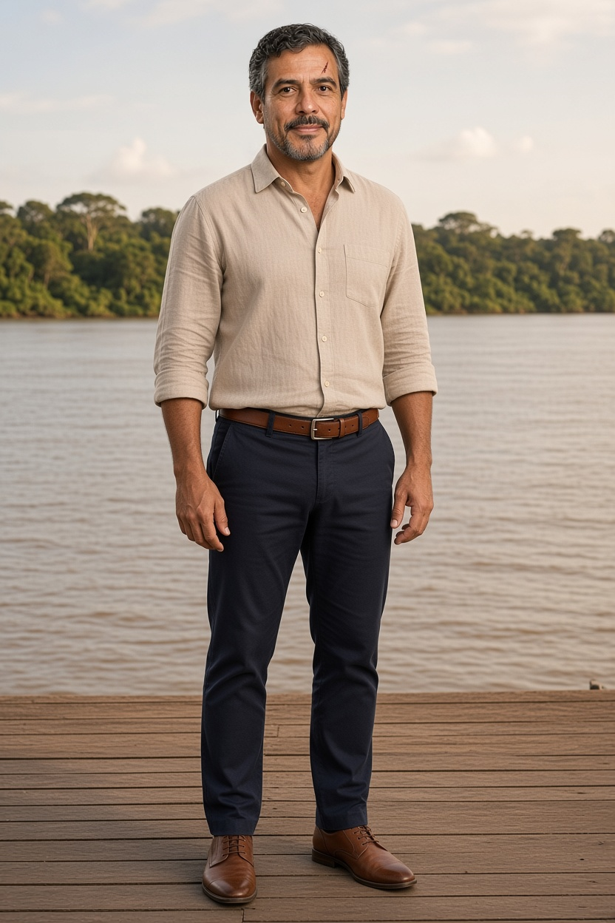
Figura 2. Corpo inteiro fictício em roupa de campanha, cais fluvial genérico. Personagem inventado.
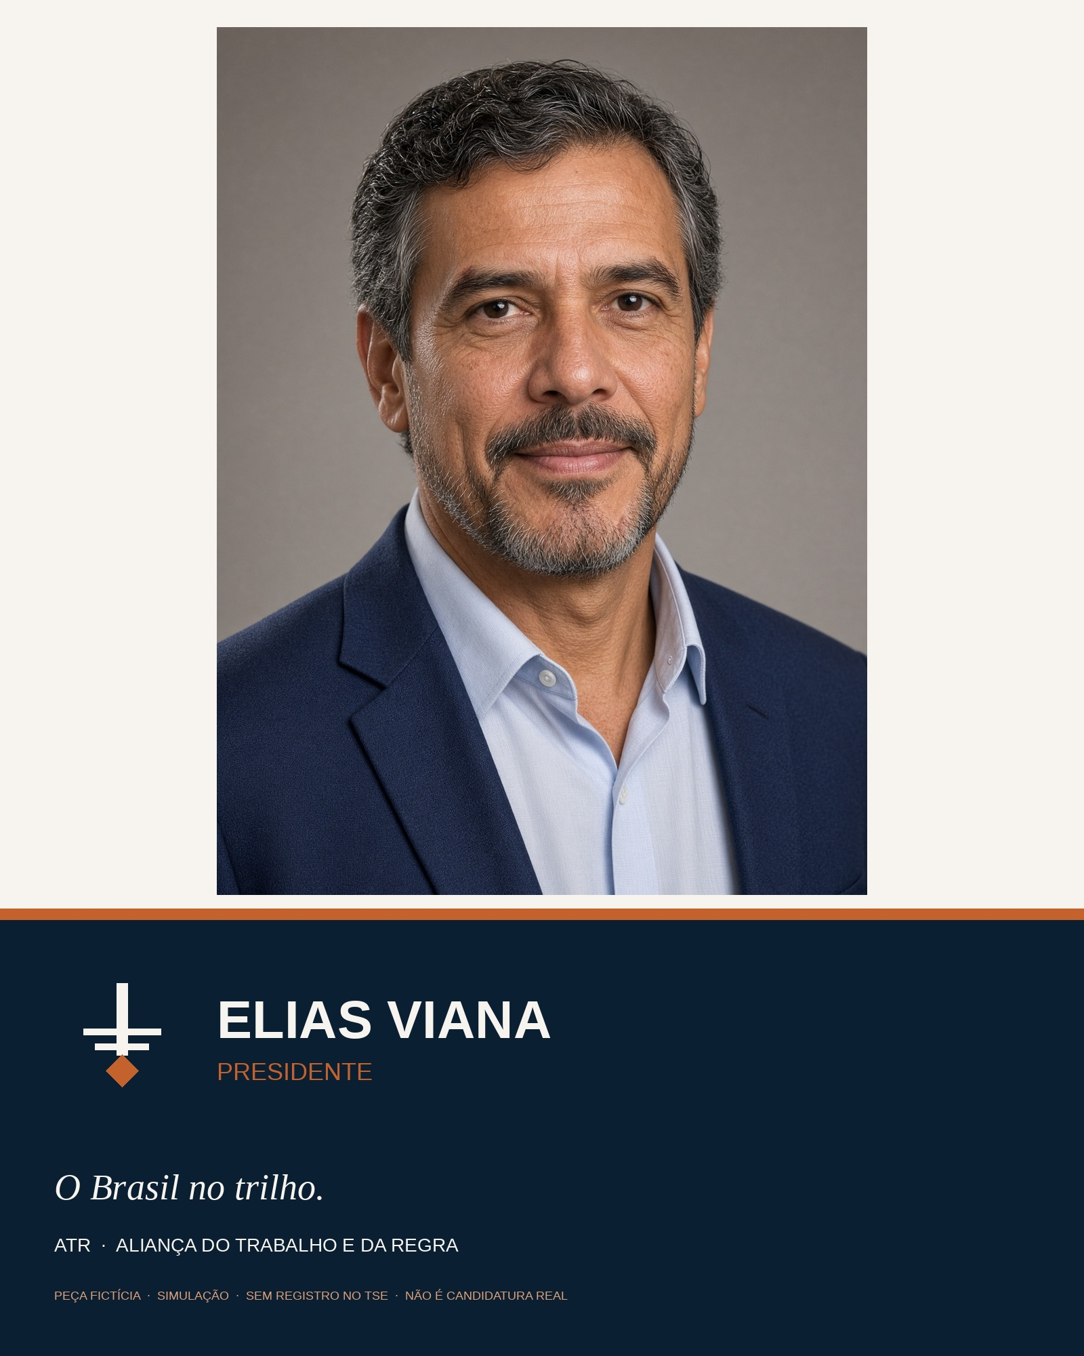
Figura 3. Cartaz fictício composto com o retrato canônico e a marca ATR. Texto inserido em editor, não deixado à sorte do gerador. Peça de simulação.

5. Prompt 1 — Retrato oficial fictício (4:5)
Retrato fotográfico oficial, fotorrealista, proporção 4:5, enquadramento de busto, de um homem brasileiro fictício de 55 anos com aparência de 53, que não é celebridade e não se parece com nenhum político conhecido. Pele de tom médio-quente com subtom dourado-oliva, poros visíveis, leve vermelhidão de sol no dorso do nariz. Rosto retangular longo, testa alta com três linhas horizontais suaves, arco supraciliar moderado, nariz reto com pequena giba no dorso e ponta arredondada, lábios moderadamente cheios, maçãs definidas sem ângulo duro. Assimetria: a sobrancelha esquerda do homem está levemente mais alta. Olhos castanho-café, amendoados, pálpebra um pouco caída, pés de galinha, olhar direto e calmo para a câmera. Sobrancelhas grossas, quase retas, um pouco desalinhadas, escuras com fios brancos. Cicatriz horizontal curta e tênue na sobrancelha esquerda. Cabelo curto, denso, ondulado, sal e pimenta, mais preto no topo e grisalho nas têmporas, entradas leves, repartido do lado esquerdo dele, volume natural, sem gel, sem calvície. Barba e bigode conectados, aparados a 5 milímetros, sal e pimenta, com cicatriz vertical pálida de 1,5 cm no lado direito do queixo interrompendo a barba. Sem óculos. Meio-sorriso de boca fechada. Terno azul-marinho fosco, camisa azul-clara, sem gravata. Fundo cinza-quente neutro, luz de estúdio profissional vinda da esquerda da câmera, lente 85 mm, textura de pele natural. Personagem fictício de uma simulação política; a imagem não é fotografia documental nem candidatura real. Sem mãos no quadro. Sem texto, sem bandeira, sem logotipo. Negativo: rosto liso de filtro, pele plástica, óculos, barba longa, careca, cabelo louro, gravata vermelha, dedos extras, assimetria extrema, semelhança com político real.

6. Prompt 2 — Corpo inteiro (2:3)
Fotografia fotorrealista de corpo inteiro, proporção 2:3, do mesmo homem fictício descrito de forma autossuficiente: 55 anos, aparência de 53, altura visual de 1,81 m, ombros largos, porte enxuto, pele médio-quente dourado-oliva, rosto retangular, nariz com pequena giba e ponta arredondada, olhos castanho-café, cabelo curto ondulado sal-e-pimenta repartido à esquerda dele, barba curta conectada de 5 mm, cicatriz pálida vertical de 1,5 cm no queixo direito dentro da barba, cicatriz tênue na sobrancelha esquerda, sem óculos, meio-sorriso de boca fechada. Em pé, peso nos dois pés, mãos relaxadas ao lado do corpo com cinco dedos normais em cada mão. Roupa de campanha: camisa de linho cor areia, manga dobrada uma vez, sem gravata e sem paletó, calça azul-marinho, cinto e sapato de couro marrom. Cenário brasileiro genérico: cais de porto fluvial de madeira, rio largo de água barrenta, mata distante na outra margem, fim de tarde, sem placa legível, sem bandeira, sem logotipo, sem multidão encenada. Luz natural. Personagem fictício; não é registro documental de candidato real nem de evento real. Negativo: mãos deformadas, dedos a mais ou a menos, pernas duplicadas, rosto diferente do descrito, óculos, uniforme militar, camuflagem, texto, arma à mostra, semelhança com pessoa pública real.

7. Prompt 3 — Cartaz eleitoral fictício (4:5)
Cartaz político fictício, proporção 4:5, composição vertical. Na parte superior, retrato de busto do homem fictício já descrito por completo: 55 anos, pele médio-quente dourado-oliva, rosto retangular longo, olhos castanho-café, cabelo curto ondulado grisalho repartido à esquerda, barba curta conectada, cicatriz de 1,5 cm no queixo direito, cicatriz na sobrancelha esquerda, sem óculos, meio-sorriso fechado, terno azul-marinho fosco e camisa azul-clara sem gravata, fundo de estúdio cinza-quente. Abaixo, uma faixa larga azul-marinho #0B1F33 separada do retrato por uma linha fina cobre #C4622D. À esquerda da faixa, um símbolo geométrico simples: barra vertical azul-marinho cruzada por dois travessões horizontais como dormentes de trilho, e um losango cobre sob a barra, como um prumo. Não desenhar bandeira, mapa, estrela ou animal. Reservar à direita do símbolo área limpa de texto, sem letras inventadas pelo gerador: o texto será aplicado depois em editor gráfico, exatamente como «ELIAS VIANA», «PRESIDENTE», «O Brasil no trilho.» e «ATR · ALIANÇA DO TRABALHO E DA REGRA», mais a linha «PEÇA FICTÍCIA · SIMULAÇÃO · SEM REGISTRO NO TSE». Se o gerador não souber deixar a área em branco, não tentar escrever palavras. Pose do retrato: busto, olhar na câmera, ombros retos. Negativo: texto ilegível, letras trocadas, mãos deformadas, outro rosto, óculos, cores vermelho-e-amarelo de campanha genérica, logo de partido real, aparência de foto de comício verdadeiro.

Observação de produção: no cartaz de referência deste volume, as letras foram compostas em editor depois do retrato, justamente para evitar sigla deformada. Esse é o método preferível. O gerador de imagem não deve ser a fonte da tipografia.

8. Ficha visual resumida — Lúcia Fernanda Okamoto
A vice não pode ser confundida com Elias. É mais baixa (1,62 m), sem barba, rosto mais redondo, cabelo preto liso em corte chanel na altura dos ombros, terno grafite e não azul-marinho, fundo de estúdio mais frio. A marca distintiva obrigatória é um pequeno sinal junto ao canto esquerdo da boca, do lado dela.
Item | Decisão
Idade | 49 anos; aparência próxima de 46
Porte | 1,62 m, constituição média, postura quieta e precisa, ombros relaxados
Pele e rosto | Pele clara-média, subtom quente. Rosto mais redondo que longo, maxilar suave, nariz pequeno e reto, lábios naturalmente rosados
Olhos | Castanho-escuros, dobra palpebral sutil, olhar direto, sorriso de boca fechada
Marca | Sinal pequeno imediatamente ao lado do canto esquerdo da boca
Cabelo | Preto liso, chanel na altura do ombro, alguns fios prateados perto da repartição, repartido do lado esquerdo dela, sem franja sobre os olhos
Roupa | Terno grafite, camisa ou blusa branca, brinco de pérola pequeno, sem colar chamativo, sem broche partidário grande
Proibido | Óculos escuros, cabelo ondulado grisalho, barba, terno azul-marinho idêntico ao de Elias, criança no colo como clichê

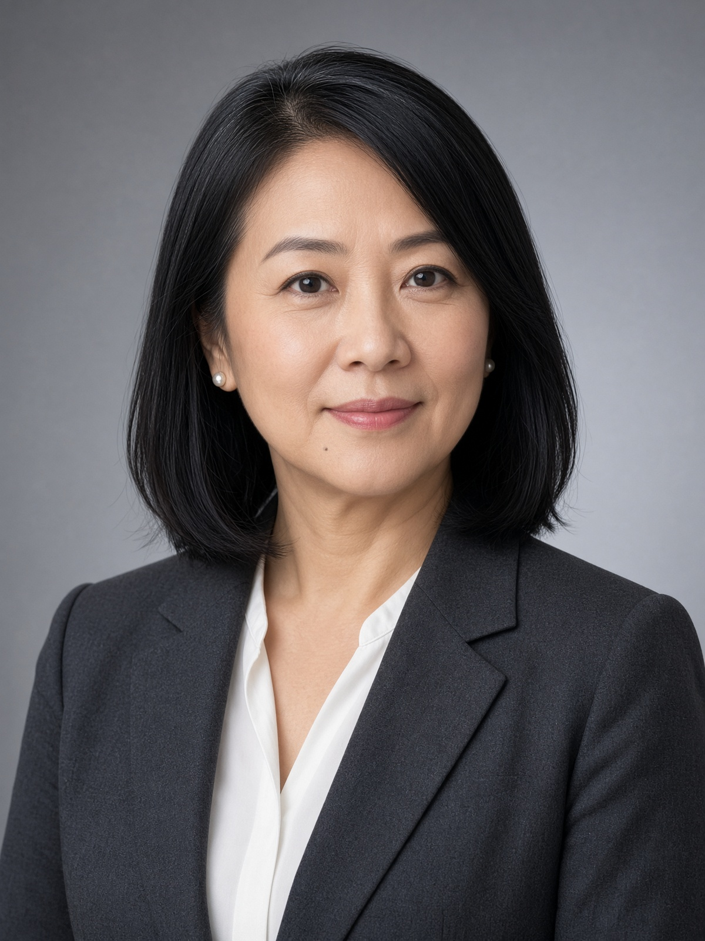
Figura 4. Retrato fictício de referência — Lúcia Fernanda Okamoto, vice. Personagem inventado. Não é fotografia documental.

9. Prompt da vice — retrato oficial (4:5)
Retrato fotográfico de estúdio, fotorrealista, proporção 4:5, busto, de uma mulher brasileira fictícia de ascendência japonesa, 49 anos, aparência de 46, que não é celebridade e não se parece com política conhecida. Altura sugerida baixa. Pele clara-média de subtom quente, textura real. Rosto mais redondo do que retangular, maxilar suave, nariz pequeno e reto, lábios rosados naturais. Olhos castanho-escuros com dobra palpebral sutil, olhar calmo, sorriso de boca fechada. Um sinal pequeno bem definido junto ao canto esquerdo da boca dela. Cabelo preto liso em chanel na altura dos ombros, alguns fios prateados perto da risca, repartido do lado esquerdo, sem franja cobrindo os olhos. Sem óculos. Terno grafite, blusa branca, brincos mínimos de pérola, sem colar. Fundo cinza frio neutro, luz profissional suave, lente 85 mm, pele natural. Personagem fictício de simulação política; não é candidatura real nem foto documental. Sem texto, sem bandeira, sem logotipo. Negativo: homem, barba, cabelo ondulado grisalho, rosto muito longo, óculos, uniforme, mãos deformadas, semelhança com pessoa pública real, filtro plástico.

Negativos comuns aos quatro prompts: deformação de mãos quando as mãos aparecerem, olhos de tamanho desigual exagerado, dentes a mais, orelha fundida ao cabelo de modo artificial, texto em alfabeto corrompido, marca d'água, uniforme de partido real, faixa presidencial verdadeira, brasão da República usado como se a peça fosse oficial.

